八十八學年度第一學期自然科第一次知能考查試題
A
大美國小 年 班 座號 姓名

一、對的畫○，錯的打Ｘ：每題3分，共18分
( ) 1. 植物要有水、土壤、陽光，才能長得好、長得茂盛。
( ) 2. 其它種子和玉蜀黍的種子一樣，顏色是米黃色的；形狀是扁扁皺皺的。
( ) 3. 我們要每天觀察並且做紀錄，才能正確的知道玉蜀黍的生長情形。
( ) 4. 所有的小動物，外形都一樣。
( ) 5. 蜜蜂喜歡採花蜜。
( ) 6. 不同的小動物，因為外形都相似，所以運動方式也一樣。
二、選出正確的號碼來：每題3分，共21分
( ) 1. 玉蜀黍的種子是什神麼顏色？（ ○ 綠色 ○ 米黃色
○ 藍色）。
( ) 2. 播種後的玉蜀黍要怎樣照顧呢？（ ○ 每天澆水一次，仔細觀察 ○ 天天把種子挖出來觀察 ○ 天天施肥）。
( ) 3. 玉蜀黍長大以後，葉子會有什神麼變化？（ ○ 葉片增加 ○ 葉片減少 ○ 葉片變短）。
( ) 4. 哪一種小動物通常在花園採花蜜？（ ○ 蜜蜂 ○ 天牛 ○ 蚯蚓）。
( ) 5. 下面的小動物，哪一種是昆蟲？（ ○ 青蛙 ○ 蜘蛛 ○ 蜜蜂）。
( ) 6. 蚯蚓共有幾隻腳？（ ○ 四隻 ○ 六隻 ○ 沒有腳）。
( ) 7. 昆蟲有幾隻腳？（ ○ 兩隻 ○ 六隻 ○ 一隻）。
三、下面是玉蜀黍的生長情形。請你從種子開始，在□中依次填上1、2、3、4：每格4分，共16分



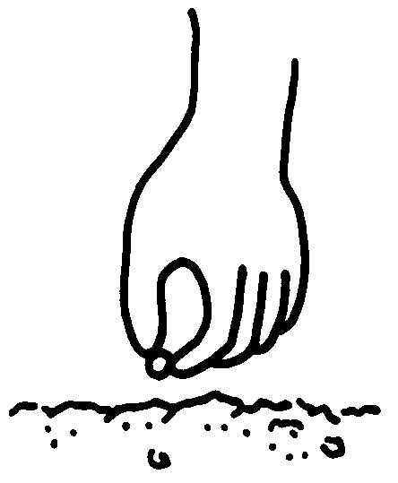


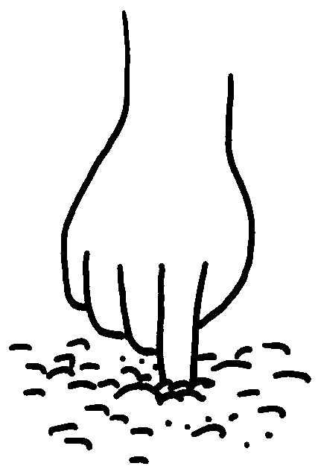

四、怎樣知道玉蜀黍長大了？對的請在□裡打ˇ，錯的打×：每格5分，共15分
1
2
3
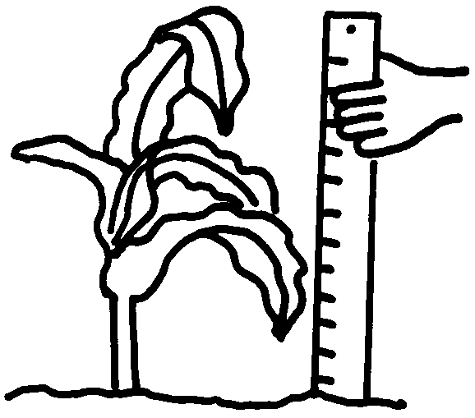
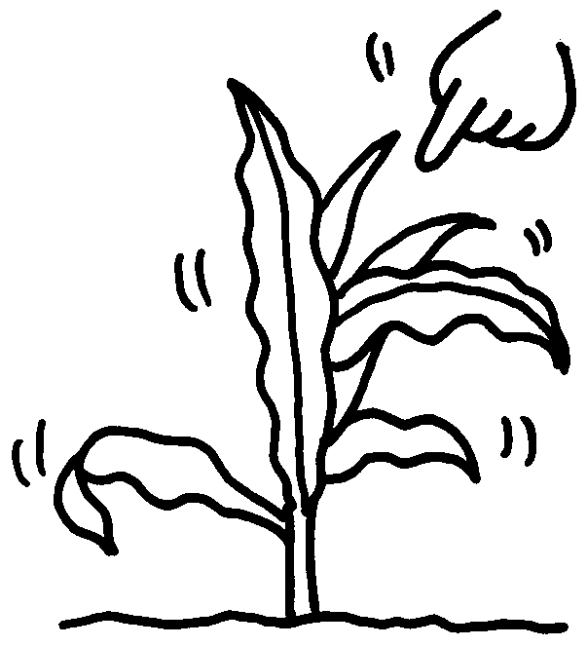
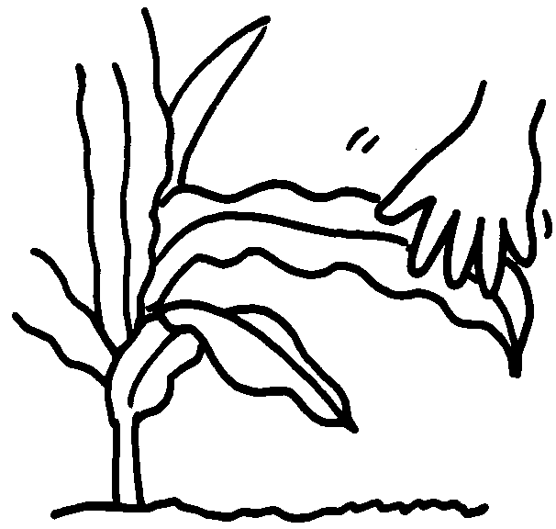
用尺量
數葉片
摸葉子



五、請把下面的小動物分成兩堆，把號碼填入空格中：18分



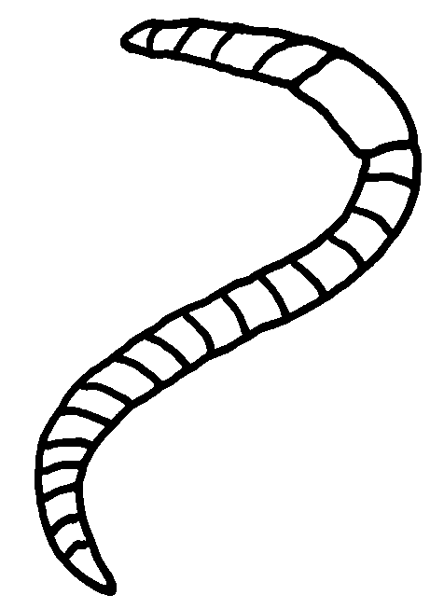
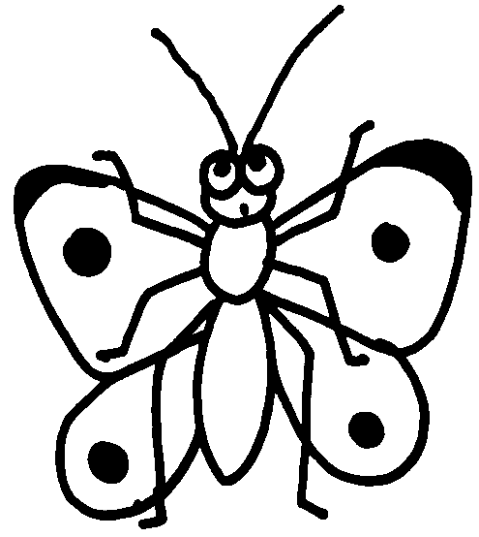
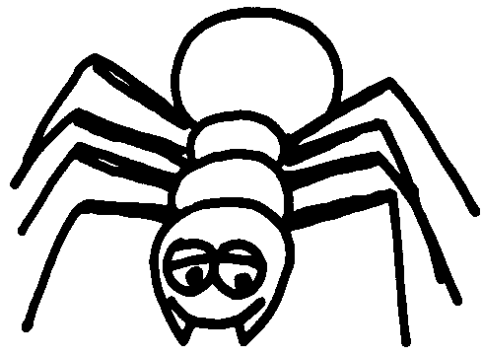
蚯蚓
蝴蝶
蜘蛛
蝴蝶
蚯蚓

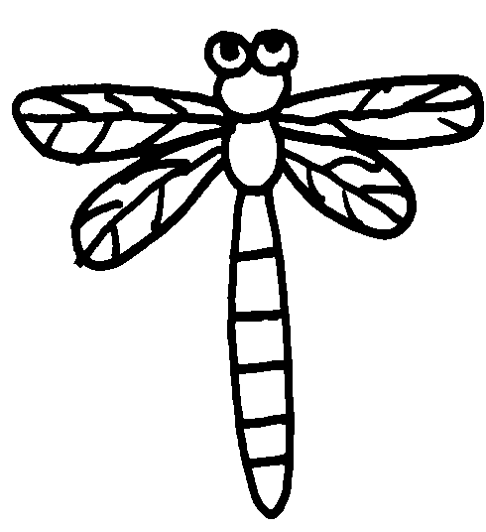
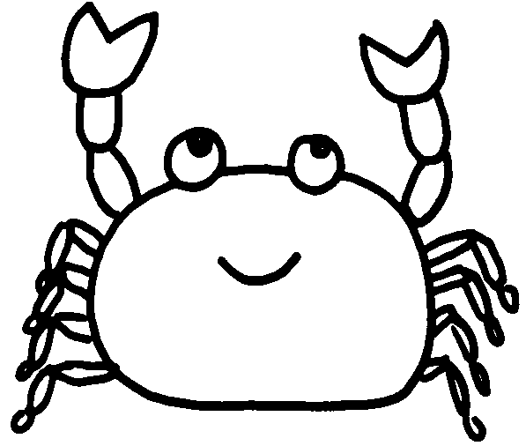
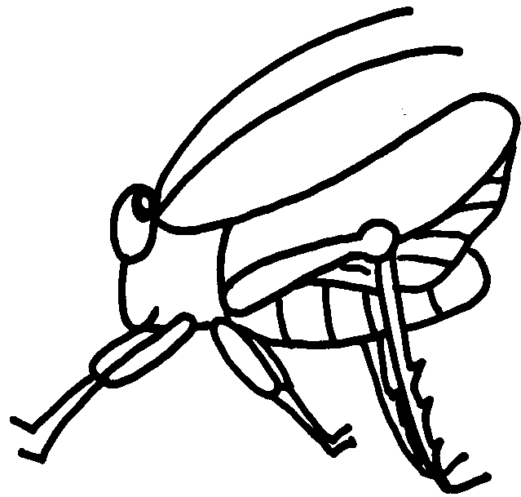
4
5
6
蜻蜓
螃蟹
蚱蜢

- 是六隻腳的小動物：
( )
- 不是六隻腳的小動物：
( )
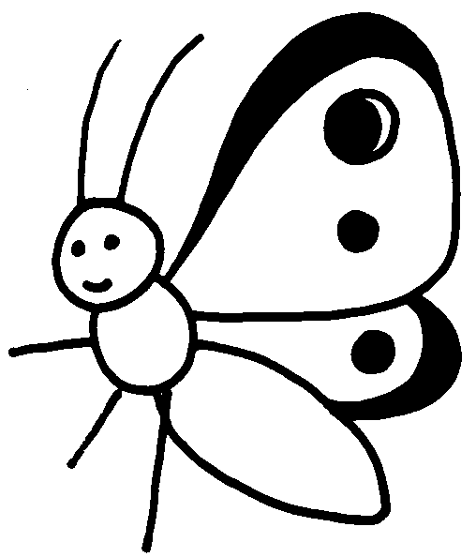
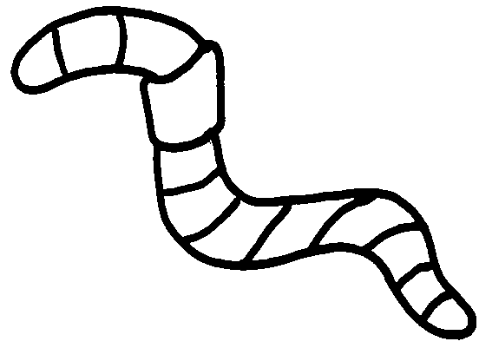
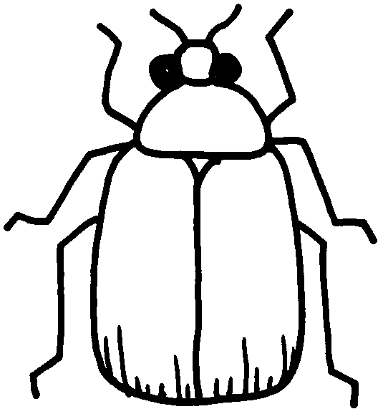
六、小朋友！下列的小動物中，哪些會飛？請在□中打ˇ：共12分
金龜子





